TRƯỜNG ĐH CÔNG NGHỆ SÀI GÒN CỘNG HÒA XÃ HỘI CHỦ NGHĨA VIỆT NAM
KHOA CÔNG NGHỆ THÔNG TIN Độc lập – Tự do – Hạnh phúc

Tp.Hồ Chí Minh, ngày 09 tháng12 Năm2017

DANH SACH NHẬN KÝ QUỶ GIẢI ĐẤU E-SPORT NĂM HOC 2017-2018

STT | TÊN ĐỘI | SỐ TIỀN | KÝ TÊN
1 | Hellions Squad <3 | 800.000 VNĐ
2 | YOUNG BUFFALO | 600.000 VNĐ
3 | ITF1 | 400.000 VNĐ

Người lập bảng

Mai Hoàng Ngân

Sơ đồ ER
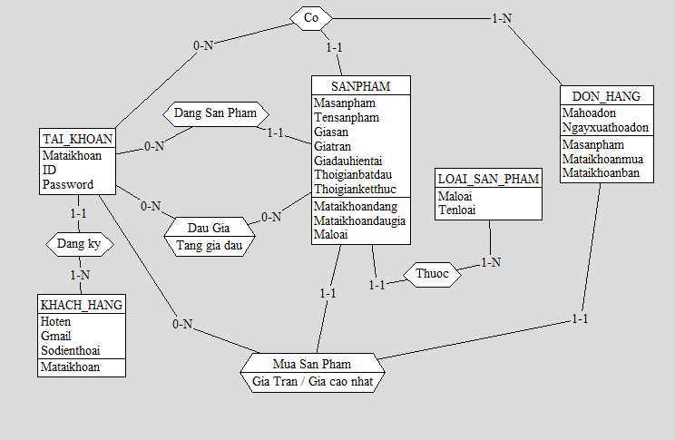

Database
